Sistema Operativo Windows 10.

Usuarios y Grupos. Permisos

# Ejercicio 1

En una tienda tenemos que crear cuentas de usuario en el equipo de la Oficina, para cada uno de las personas que trabajan en ella. Las personas son: María Vázquez (la dueña), Enrique Dueñas y Silvia Hernández (trabajadores). Para crearlas debemos seguir las siguientes instrucciones:

* Las cuentas de usuario se crearán con el formato: inicialnombre.apellido
* Indicaremos el nombre completo que le corresponda.
* Las cuentas de los trabajadores serán de tipo Usuarios.
* Los usuarios no pueden cambiar la contraseña al iniciar sesión.
* La contraseña de cada uno tendrá como mínimo 7 caracteres.
* La contraseña debe tener, al menos, una letra mayúscula, una letra minúscula, un número y cualquier otro carácter especial.

Utilizaremos la consola **lusrgmr.msc** para crear las cuentas de usuario.

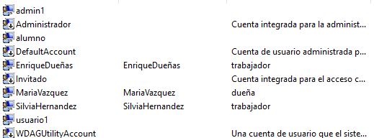

# Ejercicio 2

La dueña de la tienda no ha quedado satisfecha y nos ha pedido algunas modificaciones:

* La cuenta de la dueña (María Vázquez) debe pertenecer al grupo Administradores.
* Las cuentas de los trabajadores (Enrique Dueñas y Silvia Hernández) deben estar activas de:
  + Lunes a Viernes de 09:00-14:00 y 17:00-20:00.
  + Sábados de 09:00-14:00
* Los trabajadores no podrán cambiar la contraseña.
* Las contraseñas no caducan nunca.
* Utilizaremos el comando **net user**.

 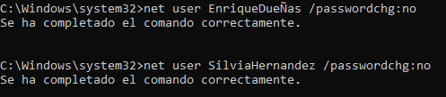 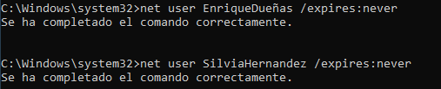

Página | 1

# Ejercicio 3

Otra de las modificaciones que nos ha pedido la dueña es que los usuarios deban pulsar la combinación de teclas Ctrl+Alt+Supr para acceder al usuario.

Utilizaremos el comando **netplwiz**

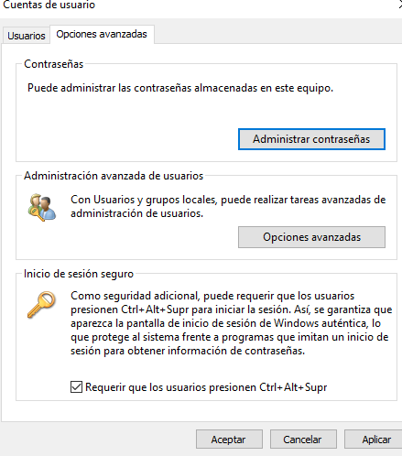

# Ejercicio 4

Hemos decidido modificar las directivas de seguridad local. Así podremos establecer las características de las contraseñas automáticamente. Desde la Consola de Directivas de Seguridad Local (**Secpol.msc**) modificaremos los siguientes aspectos:

* Longitud mínima: 7 caracteres.
* Vigencia mínima: 6 días
* Vigencia máxima: 60 días.
* La contraseña debe cumplir los requisitos de complejidad.
* Exigir historial de contraseñas: 3
* Umbral de bloqueo: 3
* Duración del bloqueo: 12 minutos

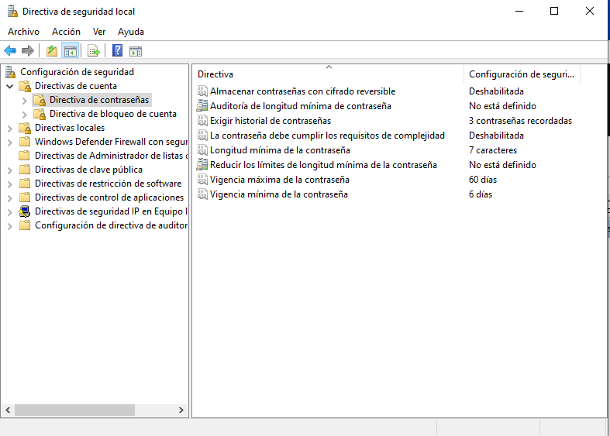

# Ejercicio 5

Una vez finalizada la tarea vamos a comprobar algunas cuestiones:

* Averiguar el SID de cada una de las cuentas dadas de alta en el equipo.
* Averiguar el SID de cada uno de los grupos registrados en el sistema.

**Nota:**

**Para averiguar el SID de usuarios distintos al actual recuerda utilizar el comando runas:**  **Runas /user:nombre_usuario cmd , tal y como aparece en la página 28 de los apuntes.**

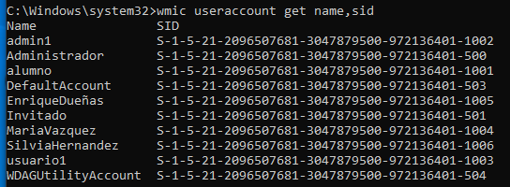

# Ejercicio 6

La dueña nos ha vuelto a pedir otra tarea: crear dos grupos nuevos.

* Grupo Tienda
* Grupo Almacen

En el grupo Tienda estarán como miembros: María Vázquez (la dueña), Enrique Dueñas y Silvia Hernández (trabajadores).

En el grupo Almacén estarán como miembros: Enrique Dueñas y Silvia Hernández (trabajadores).

Los grupos con sus miembros serán creados con el comando **net localgroup**.

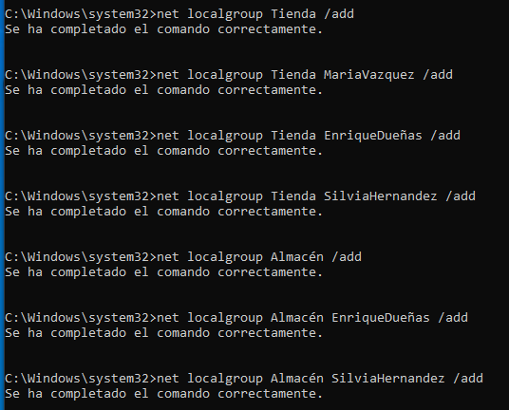

# Ejercicio 7

Necesitamos saber cuáles son las características de las contraseñas. El comando **net accounts** nos permite ver y modificarlas.

* Número mínimo de caracteres de la contraseña: 5 caracteres.
* Número máximo de días de validez: 30 días
* Número mínimo de días de validez: 10 días.
* La contraseña debe cumplir los requisitos de complejidad.
* La contraseña no pueda repetirse hasta pasados 7 cambios.

Una vez ejecutado el comando comprueba que se han producido dichos cambios, a través del entorno gráfico.

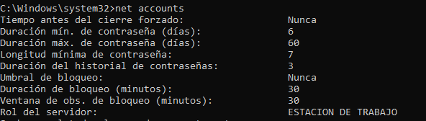

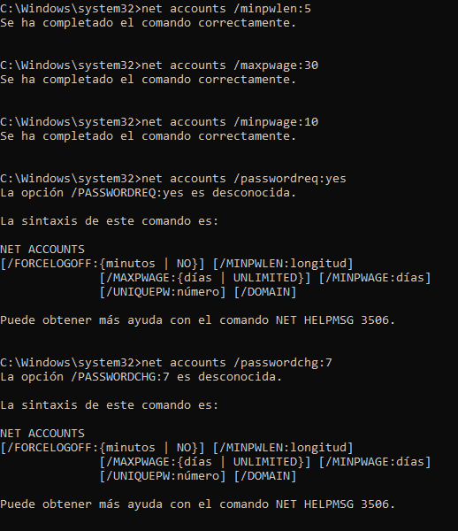

# Ejercicio 8

En el equipo que deben utilizar en la tienda, la propietaria desea crear una serie de carpetas. El Administrador genera las siguientes carpetas con los siguientes permisos de utilización y propietario. Todas las carpetas aparecerán en la unidad C:

* Carpeta Gerente. Propietaria de la carpeta será Maria. Solo podrán acceder la propietaria y el usuario Administrador. Nadie más. Tendrán permisos de Control Total.
* Carpeta Trabajadores. Propietario el usuario Administrador. Podrán acceder todos los usuarios. Dentro de esta carpeta habrá dos carpetas: Tabajador1 (Silvia) y Trabajador2 (Enrique). Los propietarios de cada carpeta serán los usuarios que aparecen entre paréntesis. Solo podrán acceder a ella el propietario y el usuario Administrador. Los permisos serán de Lectura y Escritura para los usuarios. El usuario Administrador tendrá Control Total.
* Carpeta Noticias. El propietario será el usuario Administrador. Podrán acceder Maria con permiso de Lectura y Escritura, Trabajador1 y Trabajador2 con permisos de Lectura y Escritura. El usuario Administrador tendrá Control Total.
* Carpeta Sugerencias. El propietario será Maria. Podrán acceder todos los usuarios con permisos de Lectura y Escritura. Maria tendrá permiso de Control Total.

Una vez finalizada la creación deberás iniciar sesión con cada usuario para probar si los permisos están bien definidos.

